山西省吕梁市短信报警系统BUG

## BUG任务单摘要

山西省吕梁市污染源自动监控系统V3.1 有部分企业在停运的情况下还会收到短信报警系统发来的短信，请尽快处理并看看是否企业也有类似bug。

BUG任务单说明

1. 企业名称：岚县污水处理厂 监控点名称：出水口 该企业排口在监控点停运管理中录入了2019-07-11到2020-07-12区间的停运， 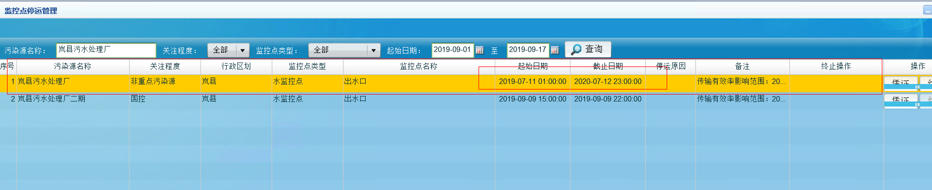

2、超标短信统计中2019年9月12号客户收到了短信

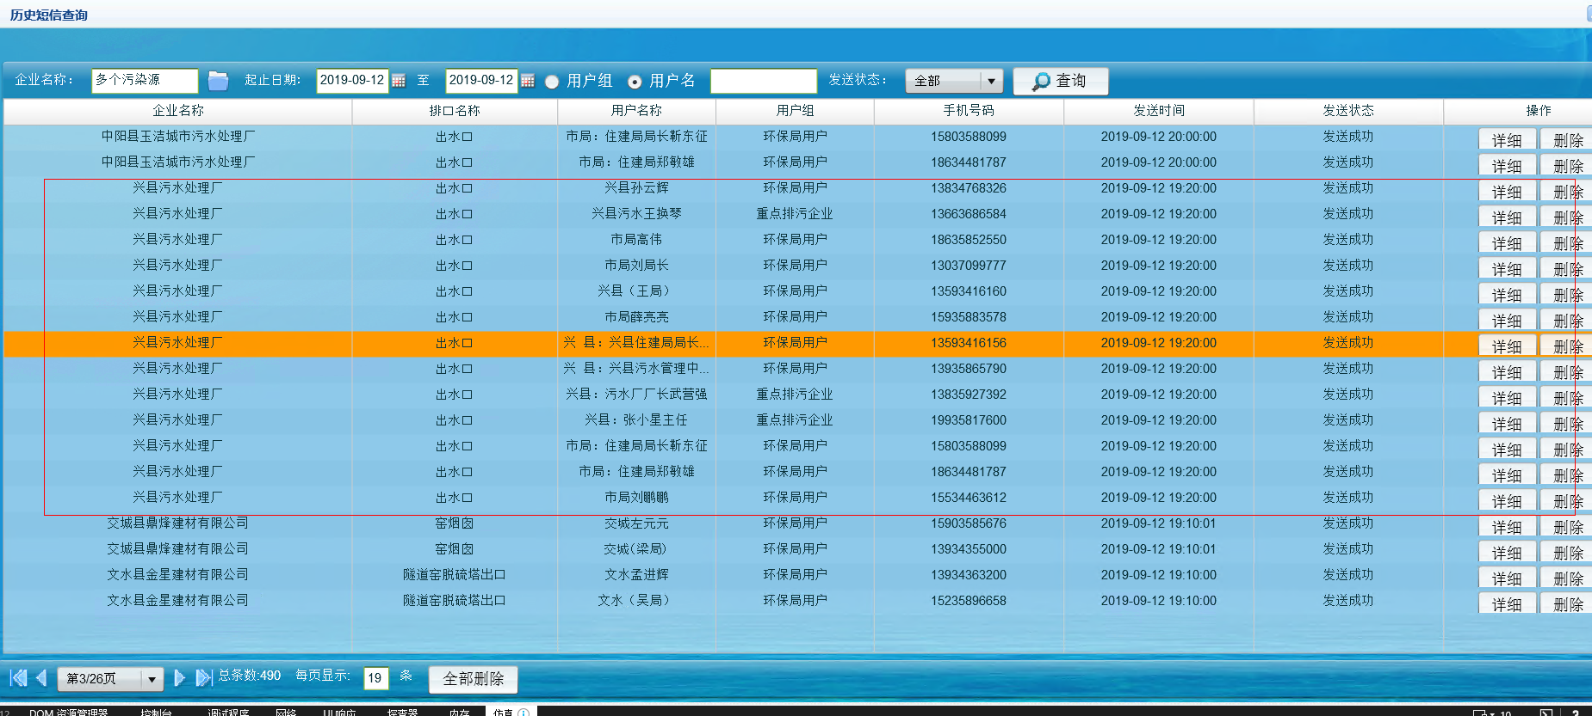

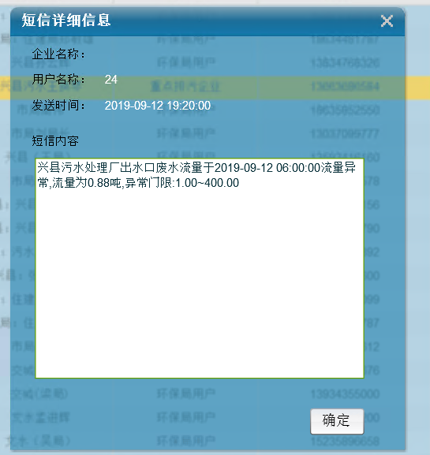

## BUG任务单附加信息

平台登录地址：http://10.126.122.6:8080/jointframe/app/AppMain!index.page

平台用户名 ll_xll 密码 1988

应用服务器：10.126.122.6 远程地址 124.165.226.83 远程端口 23389 服务器密码 Llshbj@!@#$%^&*()-1234567890

数据库服务器：10.126.122.5 远程地址 124.165.226.83 远程端口13389 服务器密码 Llshbj@!@#$%^&*()-0123456789

Sa密码：[Llhbj@139.com](mailto:Llhbj@139.com)

提出人：杨浩

联系方式：18634600460